

Presseinformation

Drittes Liebherr-Muskelpaket für Felbermayr

⸺

Dritter Liebherr-Raupenkran LR 11000 an Felbermayr ausgeliefert

Kranbolide baut Windpark im Osten Österreichs

Neuerwerb mit allen Innovationen der Raupenkrantechnologie ausgestattet

Ein blau lackierter Liebherr-Raupenkran vom Typ LR 11000 hat in diesem Frühsommer die Werkshallen in Ehingen verlassen. Sein Ziel: Österreich. Sein Job: Windkraft-Bau. Sein neuer Besitzer: Die Felbermayr Holding GmbH. Es ist bereits der Dritte dieser modernen 1000-Tonnen-Krane, die der europaweit tätige Familienbetrieb nun in Dienst gestellt hat. Der hubstarke Raupenkran wurde mit allen modernen Features geliefert: darunter der teilbare Schwebe-Ballast VarioTray und der hydraulisch verstellbare Klapprahmen V-Frame. Felbermayr hat mit einem LR 1800-1.0 bereits einen weiteren Liebherr-Großkran bestellt. Die Auslieferung steht kurz bevor.

Ehingen (Donau) (Deutschland), 22 Oktober 2021 – Im österreichischen Burgenland wird derzeit am Repowering eines bestehenden Windparks gearbeitet. Auf den weitläufigen Feldern an der Grenze zur Slowakei werden alte, kleinere Windenergieanlagen demontiert, um Platz für modernere Anlagen zu schaffen. Am Bau der neuen, bedeutend mächtigeren Windräder arbeitet seit Juli der fabrikneue Liebherr-Raupenkran LR 11000 von Felbermayr. Dabei werden insgesamt zehn Anlagen mit einem Rotordurchmesser von 138 Metern und einer Leistung von 4,2 Megawatt aufgestellt.

Ausgestattet ist der nagelneue 1000-Tonnen-Kran mit einem 168 Meter langen Gittermast, einem Derrickausleger und der für Montagen im Windpark prädestinierten F2-Spitze – 15 Meter lang und leicht abgewinkelt. Damit lassen sich die oberen Komponenten der Windräder mit ihren beachtlichen Nabenhöhen von 160 Metern mit ausreichend Raum zum Manövrieren der einzelnen Bauteile sicher montieren.

Die schwersten Komponenten und somit die größten Lastfälle für den LR 11000 stellen der Stator und auch der Rotor dar, aus welchen der Generator zusammengesetzt wird. Rund 88 Tonnen Bruttolast hängen bei den Montagen dieser Teile jeweils am Kranhaken. Für ausreichend Standfestigkeit des Raupenkrans bei diesen Lasten, einer Hubhöhe von 160 Metern und einer erforderlichen Ausladung von rund 32 Metern sorgen insgesamt 380 Tonnen Zentral-, Schwebe- und Drehbühnenballast. Weitere 450 Tonnen stehen auf der Baustelle bereit. Sie werden jedoch nur zum Aufrichten oder Ablegen des gewaltigen Gitterauslegers benötigt und können innerhalb weniger Minuten mit der Schwebeballast-Palette verbolzt werden.

Nur sechs Tage für Umzug zu neuem Baufeld

Wenn das Wetter mitspielt, erledigen Kranmannschaft und Montageteam den Aufbau einer Windenergieanlage auf den bereits erstellten 85 Meter hohen Grundturm in etwa vier Tagen. Anschließend wird der LR 11000 abgebaut und zur nächsten Baustelle im Windpark transportiert. Das von Liebherr stets weiterentwickelte Handling beim Rüsten seiner Raupenkrane macht sich beim Umzug des 1000-Tonnen-Raupenkrans deutlich bemerkbar: Nur etwa sechs Tage vergehen nach der Montage des letzten Rotorblatts bis der Raupenkran wieder fertig gerüstet auf dem neuen Baufeld zugbereit steht.

Der Liebherr LR 11000 ist für Felbermayr sowohl für Jobs in Windparks als auch bei Industrie-Einsätzen ein inzwischen nicht mehr wegzudenkendes Werkzeug. Es stellt das stärkste Hebezeug im beeindruckend großen Kranpark des Unternehmens. Im Sommer 2014 wurde eines der ersten Exemplare davon an die österreichische Firmengruppe ausgeliefert. Auch war der traglaststeigernde Doppelausleger „Power-Boom“ erstmals an einem blauen LR 11000 von Felbermayr zu sehen. Damals hing ein knapp 200 Tonnen schweres Maschinenhaus am Haken und einer der damals gewaltigsten Flügelsterne mit einem Durchmesser von 152 Metern wurde am Stück von dem Raupenkran montiert.

Schwerlast, Megatransporte, gewaltige Infrastruktur- und Spezial-Projekte – all das und noch viel mehr findet sich im Portfolio der Firmengruppe Felbermayr, deren Krane und Maschinen mit der markant blauen Firmenlackierung in Österreich häufig anzutreffen sind. Vor allem in die Länder Osteuropas hat sich das Unternehmen in den vergangenen 30 Jahren stark ausgedehnt. Europaweit gehören aktuell insgesamt 72 Standorte in 19 Ländern zum Familienunternehmen Felbermayr.

Über die Liebherr-Werk Ehingen GmbH

Die Liebherr-Werk Ehingen GmbH ist einer der führenden Hersteller von Mobil- und Raupenkranen. Die Palette der Mobilkrane reicht vom 2-achsigen 35 Tonnen-Kran bis zum Schwerlastkran mit 1.200 Tonnen Traglast und 9-achsigem Fahrgestell. Die Gittermastkrane auf Mobil- oder Raupenfahrwerken erreichen Traglasten bis 3.000 Tonnen. Mit universellen Auslegersystemen und umfangreicher Zusatzausrüstung sind sie auf den Baustellen in der ganzen Welt im Einsatz. 3.500 Mitarbeiter sind am Standort in Ehingen beschäftigt. Ein umfassender, weltweiter Service garantiert eine hohe Verfügbarkeit der Mobil- und Raupenkrane. Im Jahr 2020 wurde ein Umsatz von 2,03 Milliarden Euro im Ehinger Liebherr-Werk erwirtschaftet.

Über die Firmengruppe Liebherr

Die Firmengruppe Liebherr ist ein familiengeführtes Technologieunternehmen mit breit diversifiziertem Produktprogramm. Das Unternehmen zählt zu den größten Baumaschinenherstellern der Welt, bietet aber auch auf vielen anderen Gebieten hochwertige, nutzenorientierte Produkte und Dienstleistungen an. Die Firmengruppe umfasst heute über 140 Gesellschaften auf allen Kontinenten, beschäftigt rund 48.000 Mitarbeiterinnen und Mitarbeiter und erwirtschaftete in 2020 einen konsolidierten Gesamtumsatz von über 10,3 Milliarden Euro. Seit seiner Gründung im Jahr 1949 im süddeutschen Kirchdorf an der Iller verfolgt Liebherr das Ziel, seine Kunden mit anspruchsvollen Lösungen zu überzeugen und zum technologischen Fortschritt beizutragen.

**Bilder:**

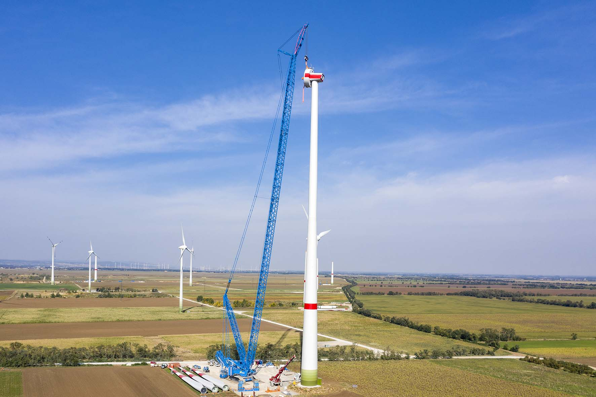

liebherr-lr11000-felbermayr-01.jpg  
Zukunftsfähig: Der neue Raupenkran LR 11000 von Felbermayr überzeugt im Windpark.

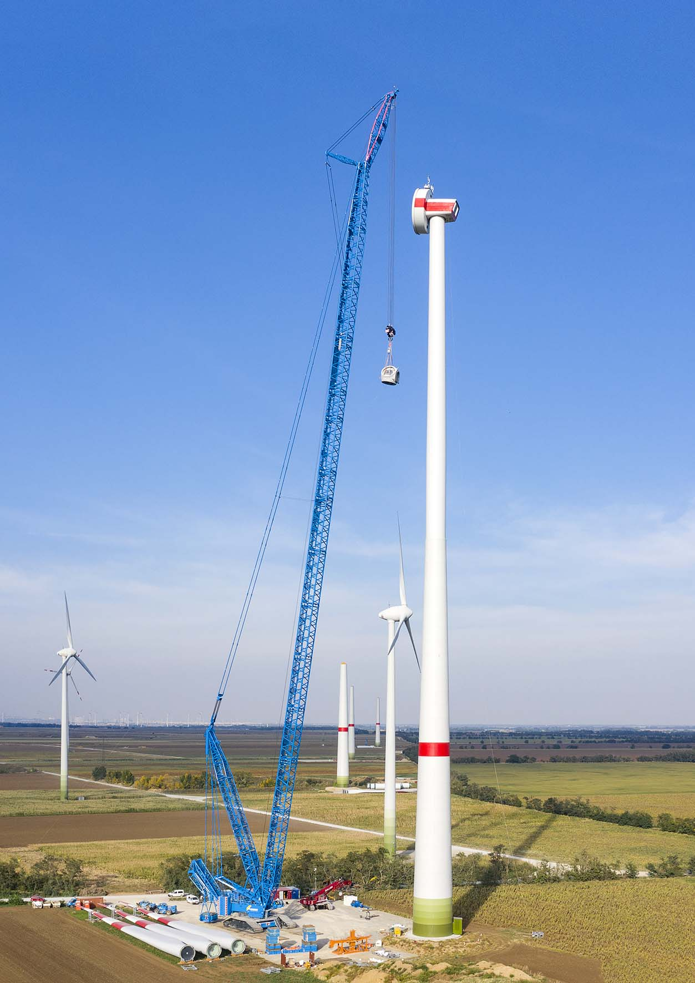

liebherr-lr11000-felbermayr-02.jpg   
Aufwärts: Die Nabe geht am Kranhaken des LR 11000 nach oben. In 160 Metern Höhe wird das Bauteil montiert. Die drei Rotorblätter liegen schon auf dem Baufeld bereit.

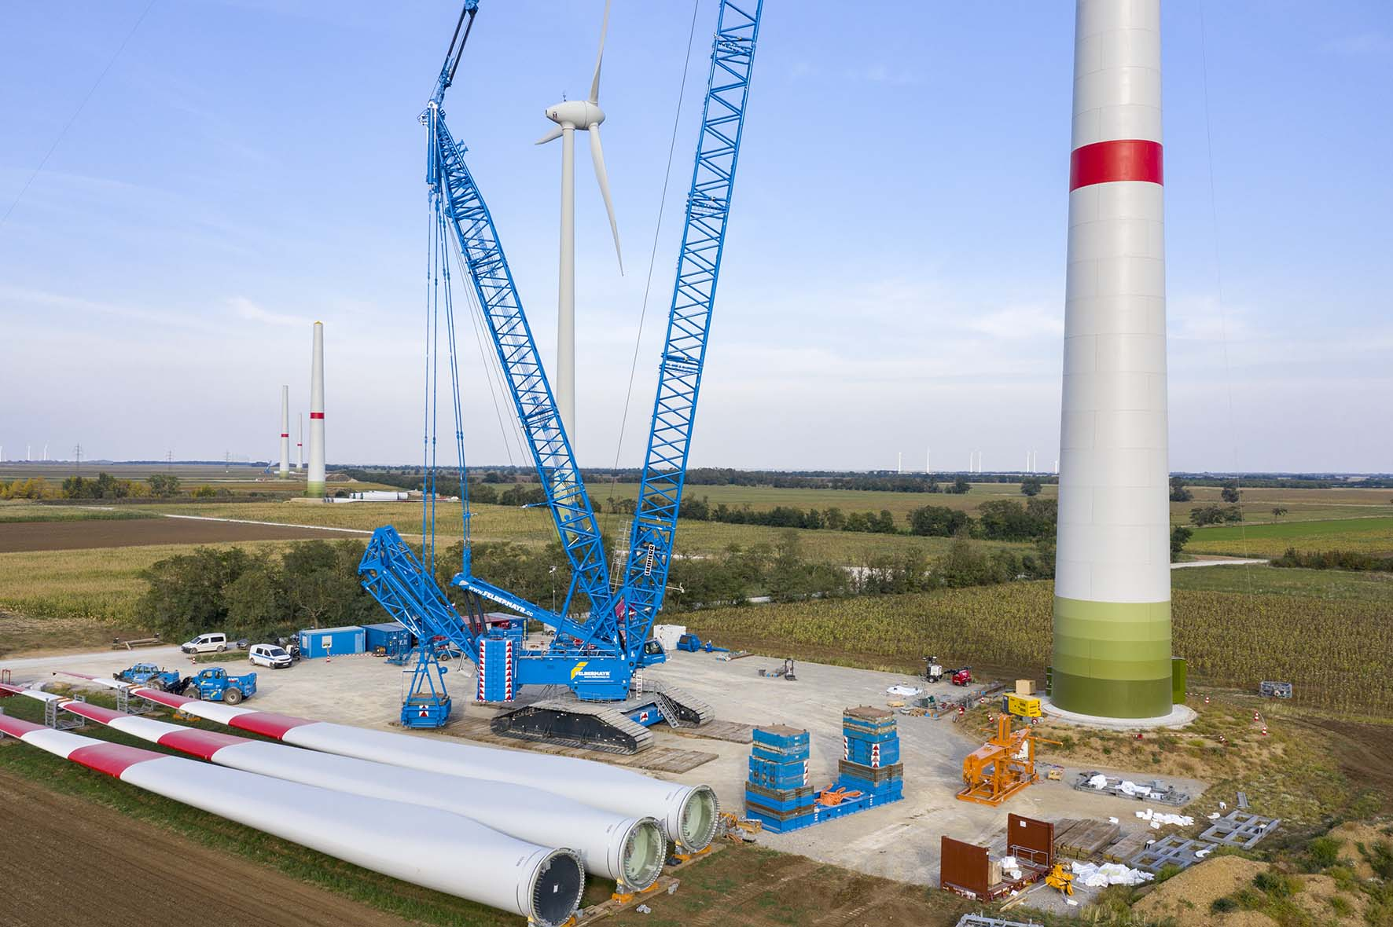

liebherr-lr11000-felbermayr-03.jpg   
Kompakt, modern, stark: Der neue LR 11000 von Felbermayr ist mit allen innovativen Features ausgestattet. VarioTray und V-Frame sparen der Kranmannschaft viel Zeit beim Arbeiten.

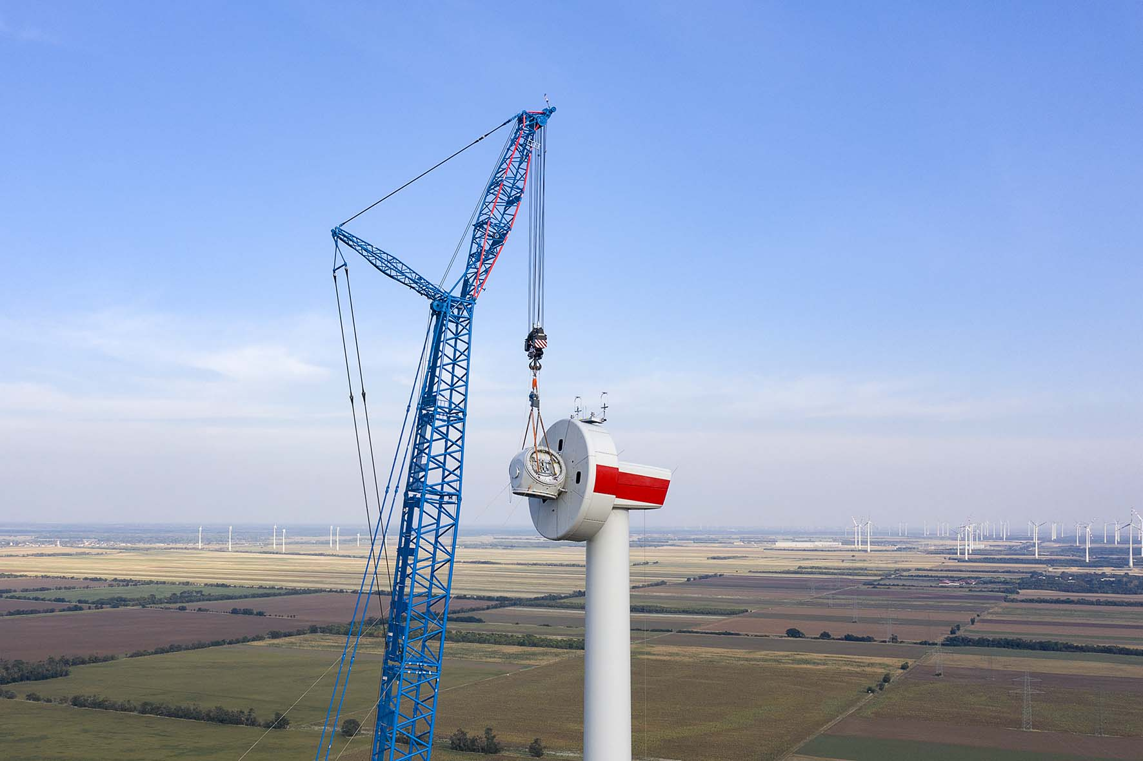

liebherr-lr11000-felbermayr-04.jpg   
Durchdacht: Die 15 Meter lange Gitterspitze am 168 Meter langen Ausleger ermöglicht ein sicheres Hantieren mit den oberen Bauteilen der Windenergieanlage bei der Montage. Unser Bild zeigt den Einbau der Nabe.

**Ansprechpartner:**

Wolfgang Beringer  
Marketing and Communication  
Telefon: +49 7391/502-3663  
E-Mail: wolfgang.beringer@liebherr.com

Veröffentlicht von

Liebherr-Werk Ehingen GmbH   
Ehingen (Donau) / Deutschland  
www.liebherr.com